Lunes
31
de octubre

Segundo de Primaria
Lengua Materna

Tiempo de leer

Aprendizaje esperado: escucha con atención la lectura en voz alta que hace el profesor o alguno de sus compañeros. Identifica la trama, los personajes principales y algunas de sus características en los textos leídos.

Énfasis: localización de un texto en el índice de su libro y compartición de la lectura e interpretación de éste.

¿Qué vamos a aprender?

Practicarás la lectura en voz alta.

Identificarás la trama de los personajes y algunas características en los textos leídos.

Aprenderás a localizar algunos textos en el índice de tu libro y a compartir la lectura e interpretación de éstos.

Es importante escuchar con atención la lectura en voz alta para identificar la trama, los personajes principales y algunas de sus características en los textos leídos.

¿Qué hacemos?

¿A ustedes les gusta escuchar a alguien que lea en voz alta? ¿Les gusta leer en voz alta?

Al escuchar, conoces la pronunciación correcta de nuevas palabras.
La entonación de la persona que lee te ayuda a entender las ideas.
Al leer en voz alta haces la entonación de las expresiones de los personajes del texto.

Lee el siguiente cuento “La foca blanca” que se encuentra en tu libro de texto de Lengua Materna. Español. Lecturas en la página 48.

https://www.conaliteg.sep.gob.mx/

¿Te gusto el cuento? ¿De qué trata?

Ahora localiza en tu índice la lectura “Los mocos” y busca la página y procede a leerlo en voz alta.

Observa las imágenes que presenta el texto y su relación con el título, así como con el contenido. Identifica si es un poema, un texto narrativo o informativo.

Puedes encontrar libros pequeños o grandes, con poco o mucho texto, si son interactivos o no, en dos dimensiones o tres; si es poesía, cuento, trabalenguas, rimas, canciones, fábulas, obras de teatro, narraciones.

En los casos de libros en tres dimensiones, se le llama así, debido a que las ilustraciones o alguna parte del texto puede ser desplegable y de esa forma aparecen con altura; a diferencia de la mayoría de los textos que solo tienen dos dimensiones: Largo y ancho.

Debes leer para identificar el contenido del libro, por ejemplo, el libro en tercera dimensión, el cuento de Ricitos de oro (video cuento leído en voz alta).

El libro Ricitos de Oro.
https://youtu.be/2VKHdNVlDAY

¿Te gusto? ¿Quiénes son los personajes? ¿De qué trata el texto? ¿La presentación del libro fue interesante?

Consulta en tu libro de texto de Lengua Materna. Español. Segundo grado, en la página 192 y 193.

https://www.conaliteg.sep.gob.mx/

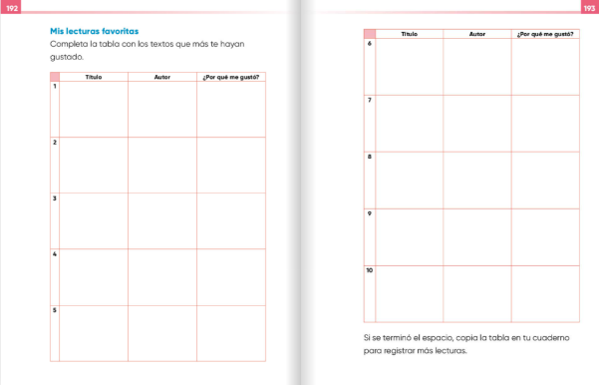

Describe el contenido de estas páginas, registra algunos datos bibliográficos: El título, autor y ¿Por qué te gustó? recuerda registrar estos datos de cada una de tus lecturas favoritas.

Lee en voz alta el cuento de “La viejita y el doctor”, escrito por Esopo, que se encuentra en tu libro de Lengua Materna. Español. Lecturas de segundo grado, en las páginas 42-43.
¿Cuál fue la trama? ¿Qué personajes hay? ¿Cuáles son las características del texto?

En el índice del libro Lengua Materna. Español. Segundo grado, en la página 213 es un texto teatral que tiene por título “Visita de Amigos” y el propósito de este tipo de texto es representarlo en el escenario, está escrito en diálogos para que cada personaje diga sus textos y hay acotaciones, presentan algunos detalles visuales para cuando se representa la obra.

Para concluir con esta sesión aprendiste:

- Escuchar con atención la lectura en voz alta.
- Aprendiste a usar el índice para localizar lo que quieres leer.
- Identificaste la trama y contenido de cada uno de esos textos, los personajes en los textos narrativos.
- Conociste que hay textos poéticos, narrativos, informativos y teatrales.
- Viste lo importante que es leer con buen volumen y buena entonación.

Elabora una ficha de nueva palabra, por ejemplo: Trama, es la secuencia de los acontecimientos o hechos del texto.

Recuerda que para elaborar una tarjeta de nuevas palabras debes seguir los siguientes pasos:

- Escribe la palabra en la tarjeta.
- Comenta para exponer una primera definición propia de la palabra en cuestión.
- Consulta el diccionario, y la búsqueda es por orden alfabético. Lectura en voz alta.
- Comenta haciendo una segunda definición, combinando la primera con la del diccionario.
- Escríbela en la tarjeta.
- Redacta una oración que incluya la palabra en cuestión y escribirla en el reverso de la tarjeta. Complementar con un dibujo, si es factible.
- Colócala en el fichero de palabras nuevas, en orden alfabético.

El reto de hoy:

Busca textos literarios de tu gusto y lee por el simple placer de leer. Comenta con tu familia el contenido de estos.

Registra los datos bibliográficos de tus libros favoritos, como en la tabla de las páginas 192-193 de su libro Lengua materna. Español. Segundo grado.

Si te es posible consulta otros libros y comenta el tema de hoy con tu familia.

¡Buen trabajo!

Gracias por tu esfuerzo.

Para saber más:
Lecturas

https://www.conaliteg.sep.gob.mx/

